Работа Янгельской сельской модельной библиотеки имени Ф. Ф. Павленкова по сохранению, изучению и популяризации культурного наследия
Мазанкина Людмила Александровна, зав. Янгельской сельской библиотекой имени Ф. Ф. Павленкова, МУК «Агаповская ЦБС» (п. Янгельский, Челябинская область)

«Культурное наследие края: Возродим. Сохраним. Приумножим» «Очаг культуры негасимый» (Инновационные проекты сельской библиотеки)
Самойлова Светлана Павловна, зав. модельной павленковской библиотекой- филиалом №9 МКУ «ЦБС» (пос. Тургояк, Челябинская область)

Библиотека для молодёжи: новые возможности и технологии развития (Из опыта работы Каратабанской сельской Павленковской библиотеки им. Василия Николаевича Кузнецова по привлечению молодых читателей)
Силиян Ольга Игоревна, директор МКУК ЦБС Каратабанского сельского поселения Еткульского муниципального района (с. Каратабан, Челябинская область)

Книжное наследие Павленкова в электронной среде
Ярославцева Наталья Николаевна, зав. научно-методическим отделом Кировской областной научной библиотеки им. А. И. Герцена (г. Киров)

11.30-12.00 Кофе-брейк, обед

12-00-14-00 Отчетно-перевыборное собрание Клуба ЮНЕСКО «Содружество павлен-ковских библиотек»
Принятие новой редакции Устава Клуба ЮНЕСКО «Содружество павленковских библиотек»
Отчеты руководителей и кураторов отделений
Выборы Совета. Выборы президента Клу-ба ЮНЕСКО «Содружество павленковских библиотек»

15.00 – 16.20 Экскурсия в Музей истории шоколада (Спасская, 15)

17.30 В Арт-центре Библиотеки им. А. И. Герцена в рамках акции «Ноябрь литературный пройдет презентация книги вятской поэтессы Татьяны Тунгусовой «Деревенская невеста» (Киров, 2013)
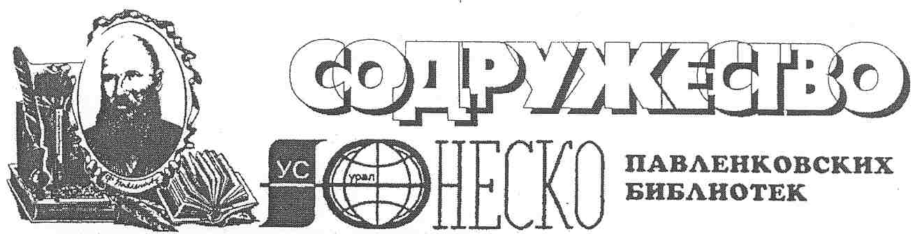
Российская межрегиональная общественная организация Клуб ЮНЕСКО «Содружество павленковских библиотек»
Кировская ордена Почёта государственная универсальная областная научная
библиотека им. А.И.Герцена
Администрация Нолинского района
Кировской области
МКУК «Нолинская ЦБС»

Павленковские библиотеки – культурное наследие российской провинции
VII Всероссийская
научно-практическая конференция
«Содружества павленковских библиотек»,
посвященная 175-летию
со дня рождения
Ф.Ф. Павленкова

г. Киров, 25-26 ноября 2014 года

Программа

24 ноября – День заезда участников

16.00-18.00 – Кировская областная научная библиотека им. А.И. Герцена (Герцена,50). Знакомство с библиотекой, экскурсия.

25 ноября г. Нолинск
7.00 – Отъезд из г. Кирова в г. Нолинск
9.00-10.30 – Встреча участников конференции в Нолинске. Кофе-брейк в кафе «Кругозор»

Переход в Нолинский музей истории и краеведения

11.00 – Открытие VII Всероссийской научно-практической конференции, посвященной 175-летию со дня рождения Ф. Ф. Павленкова

Приветственное слово:
Грудцын Николай Николаевич, глава Нолинского района Кировской области
Будашкина Светлана Николаевна, заместитель директора КОУНБ им. А. И. Герцена
Горбунов Юний Алексеевич, первый президент Содружества (г. Екатеринбург)
Птиченко Ольга Васильевна, второй президент Содружества (г. Екатеринбург)
Ярославцева Наталья Николаевна, действующий президент Содружества (г. Киров)

Ведет конференцию – Ярославцева Н. Н., зав. научно-методическим отделом Кировской областной научной библиотеки им. А. И. Герцена, президент Клуба ЮНЕСКО «Содружество павленковских библиотек» (г. Киров)
Слайд – экскурсия по экспозиции «Музей библиотечного и книжного дела провинции»
Сунцова Наталья Петровна, главный библиотекарь отдела обслуживания и краеведения Нолинской ЦРБ (г. Нолинск, Кировская область)

Звание Павленковская энергетический импульс в работе библиотек
Михайленко Елена Викторовна, зам. директора Челябинской областной универсальной научной библиотеки (г. Челябинск)

Флорентий Федорович Павленков и его вклад в развитие библиотечного дела Брянской области.
Бондарева Светлана Ивановна, зав. научно-методическим отделом Брянской областной научной библиотеки им. Ф. И. Тютчева (г. Брянск)

Свердловский филиал павленковских библиотек: современное состояние, проблемы, перспективы
Казимирская Ольга Валентиновна, зав. научно-методическим отделом Свердловской областной универсальной научной библиотеки им. В. Г. Белинского (г. Екатеринбург)

Награждения.
Экскурсия в музей матрёшки.

14.00-15.00 – Обед в кафе «Диалог»

15.00-17.00 – Посещение Нолинской ЦРБ. Подведение итогов первого дня работы конференции. Фото на память.

17.00 – Отъезд из г. Нолинска

26 ноября г. Киров
Кировская областная научная библиотека им. А. И. Герцена (Герцена,50. лекционный зал)
9.00–11.30 Продолжение научно-практической конференции
Н. Н. Блинов и его творческие отношения с Ф. Ф. Павленковым: (к 175-летию со дня рождения видных российских просветителей)
Помелов Владимир Борисович, доктор пед. наук, профессор кафедры педагогики Института педагогики и психологии ВятГГУ (г. Киров)

Павленковские библиотеки Пермско-го края: особенности адаптации в совре-менных условиях
Разорвин Александр Александрович, главный библиотекарь Пермской государственной краевой универсальной библиотеки им. А. М. Горького (г. Пермь)

«Тропой истории в современность»
Федотова Ольга Викторовна, зав. отделом культурно-просветительской рабо-ты и социокультурных связей Томской областной универсальной научной библио-теки им. А. С. Пушкина (г. Томск)

«Возрождение Павленковского движения в Республике Коми»

Челпанова Светлана Аркадьевна, директор Корткеросской ЦБ им. М. Н. Лебедева (с. Корткерос, Республика Коми)

Автографы на книгах как источник краеведческих исследований (по материалам фонда редких книг библиотеки им. Ф. Ф. Павленкова Верхней Туры)
Александрова Любовь Николаевна, главный библиотекарь МКУК «Центральная городская библиотека им. Ф. Ф. Павленкова» (г. Верхняя Тура, Свердловская область)

